Классный час в 6 «а» классе на тему: «Наши таланты»
«В каждом человеке солнце. Только дайте ему светить»
Сократ
Окорочкова Александра увлекается оригами. Она принесла свои чудесные разноцветные поделки. В классе для ребят была организована выставка Сашиных работ. Она провела с ребятами мастер-класс под названием «Волшебный мир оригами».
Кузнецова Дарья прекрасно выжигает по дереву, она познакомила одноклассников со своим творчеством – разноцветными рисунками, которые выжгла на деревянных дощечках.
Манжасина Надежда придумывает различные поделки из теста.
Варнакова Ульяна шьёт замечательные мягкие игрушки.
Не только умелые мастерицы порадовали нас своими изобретениями, но и талант спортивной виртуозности по художественной гимнастике Дубининой Светланы поразил всех ребят.
В классе много и других талантливых ребят и в музыке, и в танцах. Они выступают на классных и школьных мероприятиях.
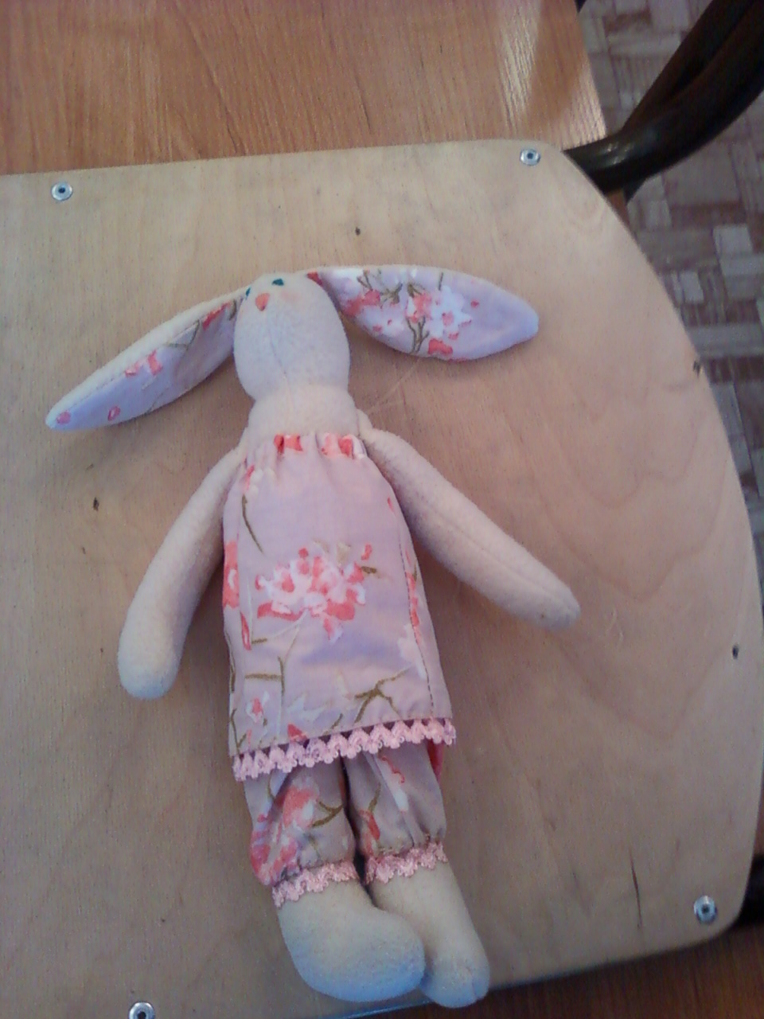 | 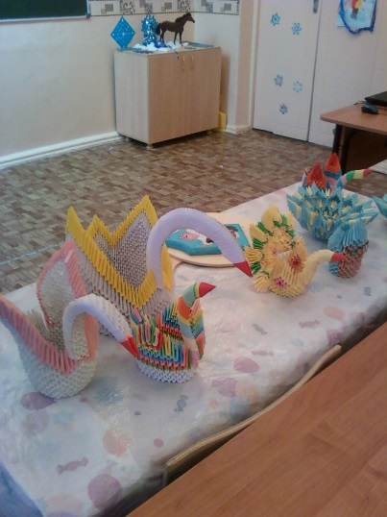
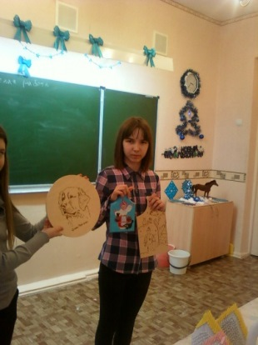 | 